과제번호 07-1
학과: 사이버보안 학번: 201920669 성명: 김우성
- race condition을 보여주는 <Program A>를 실행한 화면을 capture한 이미지
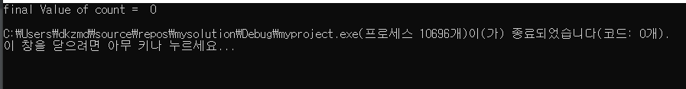
- <Program B>의 (1), (2), (3), (4)를 완성한 소스 코드
- #include <windows.h>
- #include <stdio.h>
- #define MAX_Thread 2
- int count;
- int turn;
- int flag[2];

- DWORD WINAPI IncrCount(LPVOID lpParam) // 1번 쓰레드
- {
- int k;
- for (k = 0; k < 100; k++) {
- flag[1] = true; // 1번 쓰레드가 실행을 시도한다.
- while (flag[2] == true) { // 만약 2번 쓰레드가 실행 중이면 접근을 중지하고 2번
- if (turn == 2) { // 쓰레드가 끝날 때 까지 대기한다.
- flag[1] = false;
- while (turn == 2);
- flag[1] = true;
- }
- }
- count++;
- turn = 2; // 실행이 끝나면 turn을 2번 쓰레드에게 넘긴 후 flag 값을 false로 바꾼다.
- flag[1] = false;
- }
- return 0;
- }
- DWORD WINAPI DecrCount(LPVOID lpParam) // 2번 쓰레드
- {
- int k;
- for (k = 0; k < 100; k++) {
- flag[2] = true;
- while (flag[1] == true) {
- if (turn == 1) {
- flag[2] = false;
- while (turn == 1);
- flag[2] = true;
- }
- }
- count--;
- turn = 1;
- flag[2] = false;
- }
- return 0;
- }
- int main(void)
- {
- DWORD ID[MAX_Thread], Param[2] = { 1, 2 };
- HANDLE hndl[MAX_Thread];
- int k;
- hndl[0] = CreateThread(NULL, 0, IncrCount, &Param[0], 0, &ID[0]);
- hndl[1] = CreateThread(NULL, 0, DecrCount, &Param[1], 0, &ID[1]);
- for (k = 0; k < MAX_Thread; k++) {
- if (hndl[k] == NULL) {
- printf("Creating Threads failed\n");
- return -1;
- }
- }
- WaitForMultipleObjects(MAX_Thread, hndl, TRUE, INFINITE);
- printf("final Value of count = % d \n", count);
- for (k = 0; k < MAX_Thread; k++) {
- CloseHandle(hndl[k]);
- }
- return 0;

3)<Program B>를 실행한 화면을 capture한 이미지
